Pozdravljeni učenci 7. razreda!
Trenutno razmere ne dopuščajo šolskega dela kot ga poznamo, zato bomo pouk zgodovine nadaljevali na daljavo s pomočjo učbenikov, zvezkov, interaktivnih gradiv, video posnetkov, zemljevidov, …
Za vas sem pripravil prve šolske ure, v katerih bomo snov obravnavali skupaj - malo drugače.
Če vas določena tema še bolj zanima, sem vam dodal nekaj zanimivih povezav do interaktivnih nalog, video vsebin ali animacij. Pri določenih video vsebinah (https://www.irokusplus.si/ ) ali interaktivnih igrah oz. nalogah (https://www.ucimse.com/) se je potrebno brezplačno registrirati za naloge 7. razreda.
Predelano snov bomo utrdili ter preverili vaše samostojno delo, ko se ponovno srečamo.
Bodite pridni, vestni ter sproti opravljajte svoje delo.
Ostanite zdravi in lepo pozdravljeni.

Učna tema: Katere pomembne države so obstajale v zahodni Evropi
- Odpri učbenik na straneh 91 in 92 ter si preberi snov.
- Prepiši si snov.

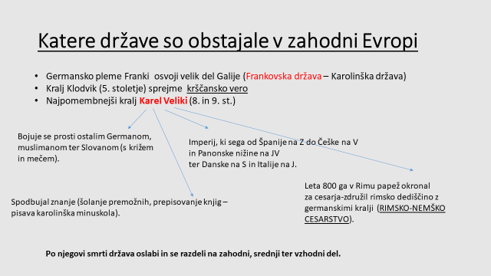
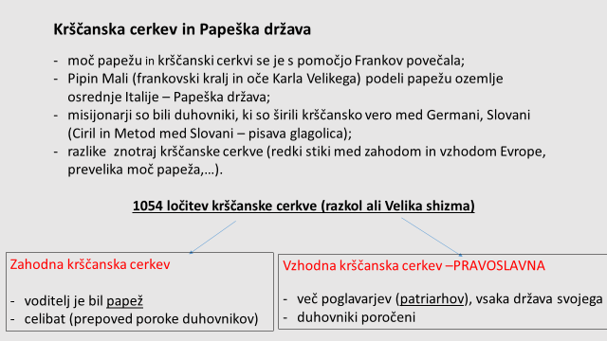

- Odgovori na vprašanja. Vprašanja in odgovore v celih povedih zapiši v zvezek.
Kaj je obsegala Frankovska država?
Po čem je znan frankovski vladar Klodvik?
Opiši Karla Velikega ter njegove dosežke.
Kako se je razdelila frankovska država po njegovi smrti?
S pomočjo koga se je širila krščanska vera v frankovski državi?
Kdo sta Ciril in Metod in po čem sta znana?
Zakaj in kako se je razdelila krščanska cerkev leta 1054?
Dodatno utrjevanje:

- https://folio.rokus-klett.si/?credit=RP7SDZ2&pages=60-61 (FRANKOVSKA DRŽAVA-video,naloge,…)
- https://folio.rokus-klett.si/?credit=RP7SDZ2&pages=56-57 (PRESELJEVANJE LJUDSTEV-animacije, naloge,…)
- https://www.irokusplus.si/vsebine/MultiZgodovina7/index.html (Karel Veliki in krščanstvo v srednjem veku-video)
https://www.ucimse.com/razred7/naloge/stari-rim RIMSKI IMPERIJ (brezplačna registracija, interaktivne igre in naloge)
- http://www.simos.si/egradiva/zgodovina/index.html (SREDNJI VEK, interaktivne naloge)

Učna tema: Kako je bila organizirana srednjeveška družba
- Odpri učbenik na straneh 93 in 94 ter si preberi učno snov.
(če imaš možnost si oglej https://www.irokusplus.si/vsebine/MultiZgodovina7/index.html - kratek film o fevdalni družbi)
- V celih povedih odgovori na vprašanja (vprašanja in odgovore zapiši v zvezek, pomembne besede si dodatno označi ).
- Kaj je fevd?
- Opiši kako se deli fevd.
- Kdo je na fevdu obdeloval zemljo in kaj je v zameno dobil?
- Kaj je urbar?
- Primerjaj družbeni sistem fevdalizma ter današnji družbeni sistem, so kakšne razlike?
- Kdo je tlačan in za kaj takšen naziv?
- Zakaj in komu so kmetje plačevali desetino?

Prepiši:
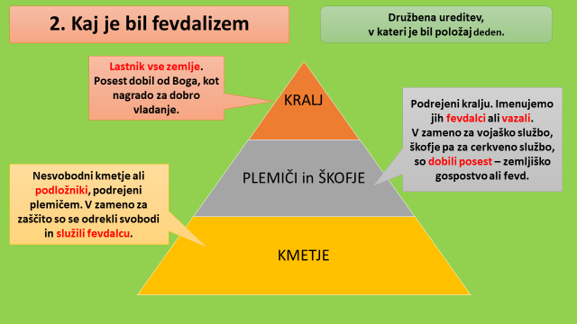
Dodatno utrjevanje, video vsebine, interaktivne igre na temo fevdalizma:

- https://folio.rokus-klett.si/?credit=RP7SDZ2&pages=70-71
- https://folio.rokus-klett.si/?credit=RP7SDZ2&pages=72-73
- http://www.simos.si/egradiva/zgodovina/index.html (fevdalizem)
- https://www.ucimse.com/razred7/naloge/srednji-vek

Učna tema oz. naslov: Kakšno je bilo življenje plemičev in kmetov
- V učbeniku na strani 95-97 preberi učno snov.
Če imaš možnost si poglej tudi video vsebine :
https://www.irokusplus.si/vsebine/MultiZgodovina7/index.html
videoposnetek VITEZI, SREDNJEVEŠKA DRUŽBA (plemiči, kmetje) in 3D animacijo GRAD
- Napiši naslov in odgovori na naslednja vprašanja. Vprašanja in odgovore zapiši v celih povedih v zvezek.
- S čim so se preživljali plemiči?
- Kje so plemiči živeli in kako je bila ta zgradba zgrajena?
- Poznaš v svoji bližini kak grad? Kateri?
- Kakšna je bila oblačilna ter prehranska kultura plemičev v tem obdobju?
- Kako so živeli kmetje v srednjem veku?
- Ali so kmetje bili svobodni?
- Opiši kmečka bivališča.
- Primerjaj kmeta v srednjem veku ter danes.

Dodatne video vsebine, dodatne vsebine, naloge za utrjevanje,…
- https://folio.rokus-klett.si/?credit=RP7SDZ2&pages=80-81 (interaktivni DZ)
- https://folio.rokus-klett.si/?credit=RP7SDZ2&pages=82-83 (interaktivni DZ)
- http://www.simos.si/egradiva/zgodovina/index.html (POZNI SREDNJI VEK-življenje na vasi, življenje na gradu)
- https://www.ucimse.com/razred7/naloge/srednji-vek (interaktivne naloge)
- https://gradovislovenije.si/zivljenje-na-gradu/
- http://www.gradovi.net/seznam
- http://egradiva.gis.si/web/3.-razred-zgodovina/bilo-je-nekoc-2?p_p_id=ZOS_T02_P03_WAR_ZOS_T02_P03portlet_INSTANCE_4JvM&p_p_lifecycle=0&p_p_state=maximized&p_p_mode=view&p_p_col_id=column-2&p_p_col_pos=1&p_p_col_count=6
- http://www.o-4os.ce.edus.si/gradiva/zgo/srednji_vek/2_druzba.html

Učna tema oz. naslov: Kaj se je dogajalo ob preseljevanju na vzhodnoalpskem prostoru
- V učbeniku na strani 98-100 si preberi učno snov.
- Poglej si interaktivne zemljevide na strani
https://folio.rokus-klett.si/?credit=RP7SDZ2&pages=64-65 in https://folio.rokus-klett.si/?credit=RP7SDZ2&pages=66-67
- Odgovori na vprašanja v celih stavkih. Vprašanja in odgovore zapiši v zvezek (pomembne besede si dodatno označi).
- Iz katerih smeri so se naselili Slovani na območje vzhodnih Alp, kako te Slovane imenujemo?
- Opiši obseg poselitve alpskih Slovanov.
- Kdo so bili staroselci ter kaj se je zgodilo z njimi.
- Zakaj so se alpski Slovani v 7. stoletju povezali s plemeni Zahodnih Slovanov?
- Kako se je imenovala ta zveza ter v katerem stoletju je bila?
- Kaj se je zgodilo s krščansko kulturo na tem prostoru?
- Opiši državo Karantanijo.
- Kako je bilo razdeljeno prebivalstvo Karantanije?
- Kako je potekal obred ustoličevanja?
- Kaj je Karniola?
- Pod vpliv katerega naroda je v 8. stoletju padla Karantanija?
- Kako je potekalo pokristjanjevanje Karantancev?
- Katera reka je postala meja med katerima nadškofijama?
Dodatne video vsebine, dodatne vsebine, naloge za utrjevanje,…
- https://www.ucimse.com/razred7/naloga/srednji-vek/3373
- http://www.simos.si/egradiva/zgodovina/index.html (VZHODNE ALPE-naselitev Slovanov, nastanek Karantanije, vpliv cerkve in pokristjanjevanje)
- https://www.irokusplus.si/vsebine/MultiZgodovina7/index.html (krščanstvo v srednjem veku-video)
- http://egradiva.gis.si/web/7.-razred-zgodovina/naselitev-prednikov?p_p_id=ZOS_T04_P03_WAR_ZOS_T04_P03portlet_INSTANCE_4Oy3&p_p_lifecycle=0&p_p_state=maximized&p_p_mode=view&p_p_col_id=column-2&p_p_col_pos=1&p_p_col_count=6 (Naselitev naših prednikov)

